本届慈展会亮点展区：路人甲公益街
9月18日上午，第四届中国公益慈善项目交流展示会在深圳会展中心1号馆中心舞台举行启动仪式。

而就在靠近中心舞台的路人甲公益街，一场夺人眼球的开街仪式将大批人流吸引过来。友成企业家扶贫基金会常务秘书长灵慧女士主持了这次开街仪式，她介绍了由友成孵化的路人甲公益捐赠平台和到场的12位嘉宾，参加仪式的还有路人甲平台20个公益项目的负责人。
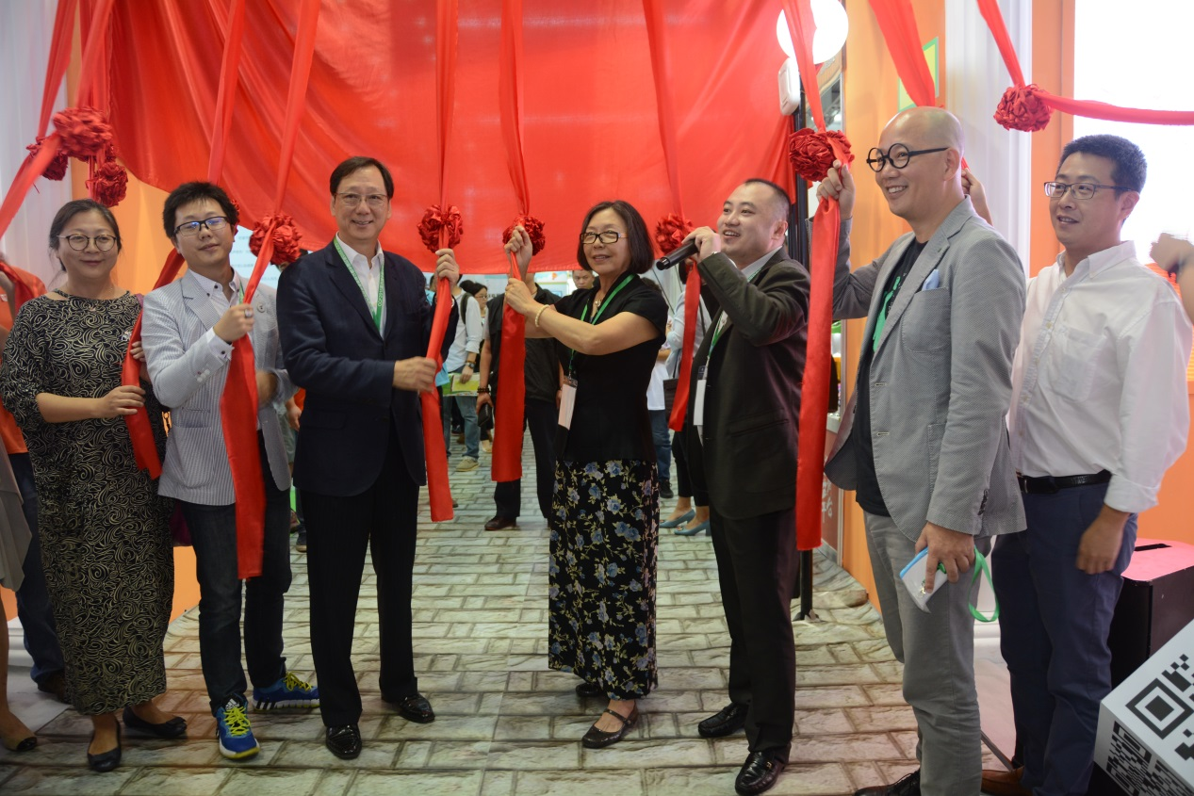

路人甲CEO韩靖在表达了对到场嘉宾和公益组织负责人的感谢后，邀请友成企业家扶贫基金会王平理事长，刘吉人理事，中国互联网协会杨一心副秘书长，零点研究咨询集团董事长袁岳等12位嘉宾一起拉下红绸，揭开路人甲公益街的神秘面纱。在热闹的舞狮表演中，路人甲公益街正式开街！
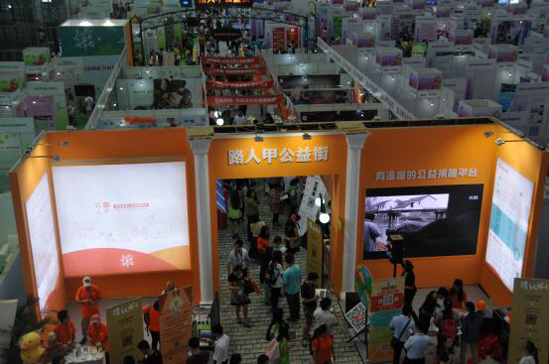
本次慈展会路人甲公益街作为全场亮点之一，为参展观众提供独立免费WIFI，方便其在直接面对各公益项目展台的同时也可以通过互联网更加全面详细的了解路人甲公益平台上的各个项目。

在路人甲公益街中，各公益项目以各自与众不同否认方式凸显自身特色，吸引大量人流参与其中。

其中“易浮泽玩具图书馆项目”为孩子设立玩具专区，并安排相应的志愿者陪孩子进行游戏，让更多的孩子体会到免费玩具与图书的乐趣；“信息无障碍项目”为鼓励更多的人帮助视障者看见世界，专门为捐赠观众提供有机蔬菜与名家漫画明信片；“天真de味道”项目则选派出优秀可爱的天真者为参展观众献上个人舞蹈，与此同时进行天真者蛋糕烘焙现场操作，鼓励大家帮助天真者成长与发展；“花甲年华”项目更是为捐赠者提供现如今社会流行的植物发卡以示感谢；而“上学路上要有光”项目则是在路人甲公益街北街口利用LED屏幕与观众进行游戏互动，以休闲娱乐比赛的形式，邀请众多的观众参与，优胜者进行颁奖，而参与者都能进行转轮盘抽奖，吸引了大量目光。
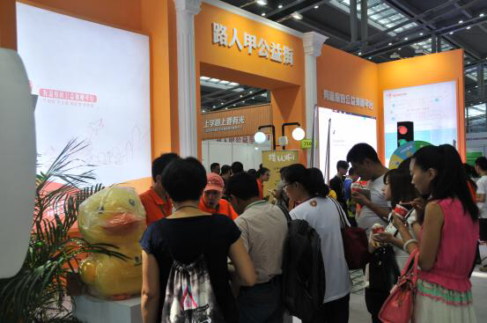
值得一提的是，路人甲公益街在北侧街口街口处设立捐赠兑换专区，与此同时在南侧街口设立咖啡、糕点专区，大大提高了参展观众的参与热情，鼓励大家以一种积极的心态关注公益项目与此同时表达对公益项目捐赠者的敬意。
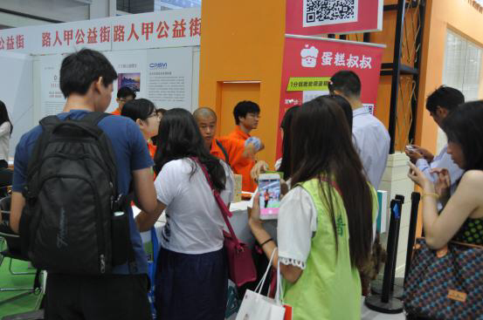
而路人甲公益街商业合作方面，蛋糕叔叔的“1分钱领蛋糕”活动引起了现场观众的热烈响应，支付一分钱，领取一盒美味的蛋糕，一时造成路人甲公益街的拥堵。而阿姨帮、小黑裙、桔子酒店也毫不逊色，各自以自身特色吸引现场观众的好奇目光。

路人甲CEO韩靖表示，希望路人甲公益街在三天的展出活动中，能让越来越多的路人甲变得温暖。（活动举办方供稿）

